Цель: Познакомить с созданием сюжетной композиции в аппликации.
Задачи:
•Способствовать развитию творческих способностей.
•Совершенствовать навыки и умения в аппликации.
• Воспитывать художественный вкус и творческое отношение к работе, настойчивость в достижении цели, самостоятельность, аккуратность в работе.
•Повышать общую осведомлённость, интерес к истории России;
• Воспитывать чувство патриотизма, уважение к ветеранам, желание дарить радость людям, которые защищали Родину.
Материал:
Шаблоны,
клей-карандаш,
ножницы,
простой карандаш,
салфетки бумажные(красные и жёлтые),
контур 3Д-золотой,
цветная офисная бумага(красная и жёлтая),по 1 листу,
альбомный лист-1 шт,
цветной картон,
полоска зелёной офисной бумаги 7*30
Ход занятия
1.Вводная часть
9 Мая наш народ отмечает праздник. Что это за праздник? (ответы детей). Правильно, День Победы. В этом году 70 годовщина великой победы. Это самый светлый и любимый праздник нашего народа. Кто знает, что это за победа, над кем? В этот день много лет назад наш народ победил очень сильного врага фашистскую германию. Эта была очень страшная война. Фашисты дошли почти до самой Москвы, и были разбиты. На борьбу с ними поднялся весь наш народ. Все мы помним тех, кто защищал родину. Многим героям стоят памятники по всей стране, их именами названы улицы наших городов. И в нашем городе есть памятник погибшим героям, куда люди приносят цветы, где проходят митинги, и люди чтят память о тех, кто завоевал для них победу.
Когда-то давным давно на рассвете 22 июня 1941 г. гитлеровская Германия напала на Советский Союз. Так началась Великая Отечественная война. А кто мне скажет, почему эту войну так называют? (высказывание предположений). Ребята, а кого мы поздравляем в этот день? (ответы детей).
Мы поздравляем в этот день ветеранов. А кто такие ветераны? (высказывание предположений) .Это бывшие солдаты и офицеры, которые воевали, а также люди, которые работали в тылу – на заводах, строили танки, самолеты, делали оружие. Большое спасибо, хочется сказать всем ветеранам за эту победу. Все они являются героями нашей страны, которые подарили нам свободу, мирное небо над головой. И сегодня мы с вами сделаем подарки для наших ветеранов своими руками.
2.Основная часть
По шаблонам переводим детали на белую бумагу
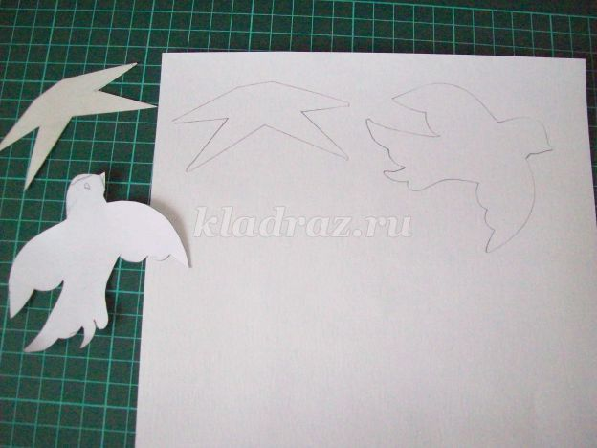

Маленькие цветы переводим на бумагу жёлтого цвета(4 штуки)
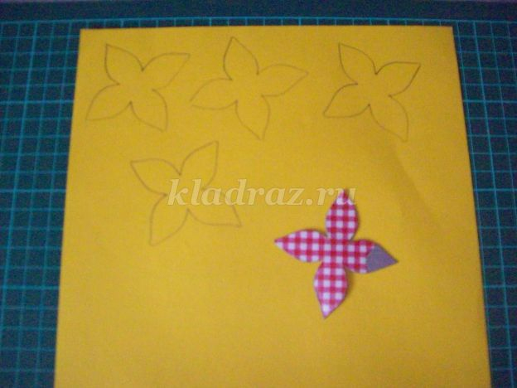

Большой цветок и огонь переводим на бумагу красного цвета
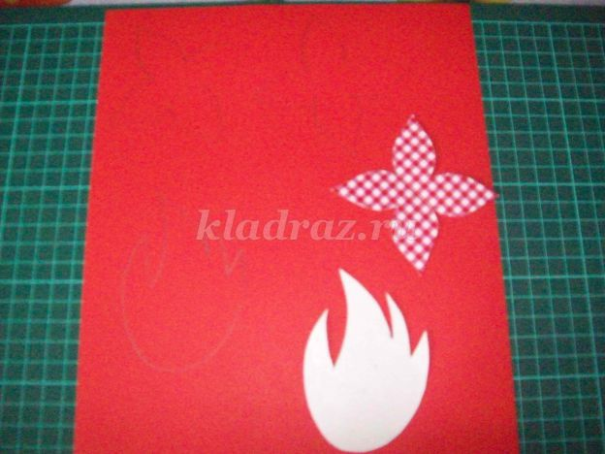
Полоску зелёной бумаги сгибаем пополам по длиной стороне и рисуем лепестки по шаблону

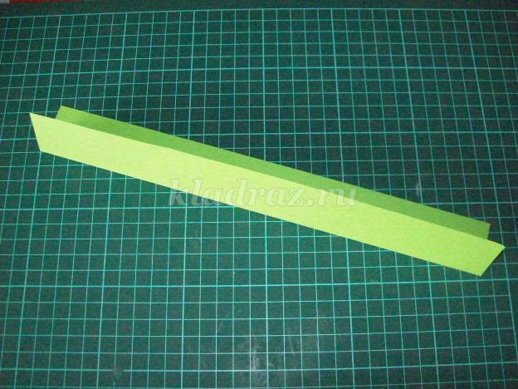

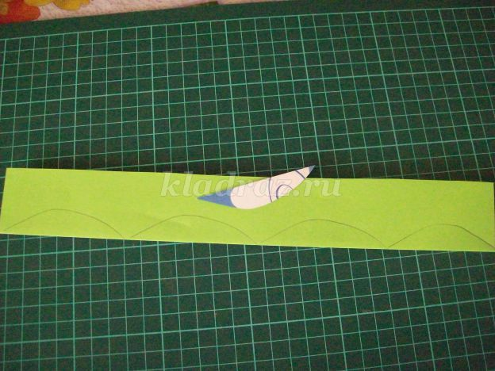
Физминутка

Раз – подняться, потянуться,
Два – согнуться, разогнуться,
Три – в ладоши три хлопка,
Головою три кивка.
На четыре – руки шире,
Пять – руками помахать
И на место тихо встать.
Все детали вырезаем
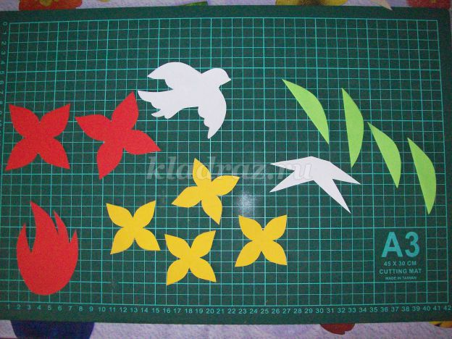

На картон приклеиваем голубя и вечный огонь
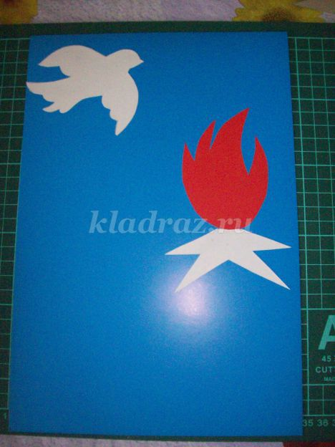
Прежде чем приклеить цветы их нужно согнуть по диагонали два раза. Чтобы детям было понятно,рисуем линии сгиба
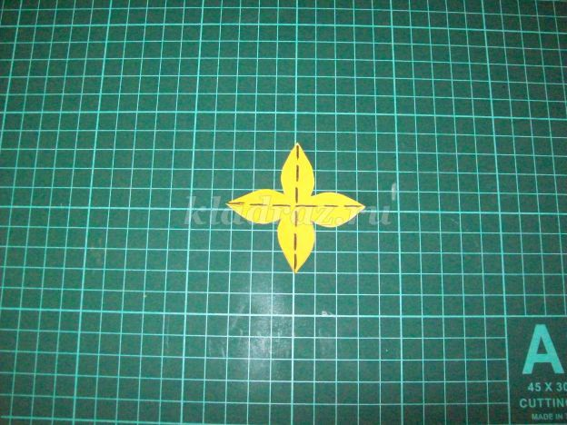

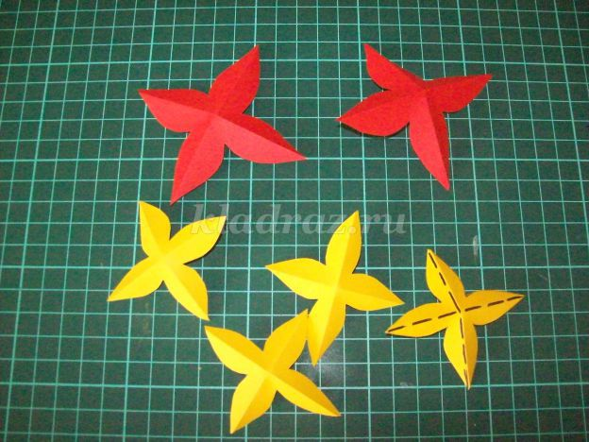
Приклеиваем готовые цветы к работе
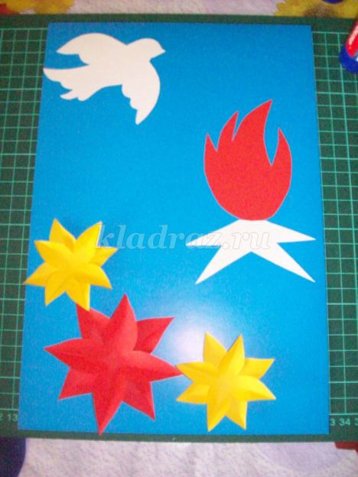
Из бумажных салфеток делаем "шарики"
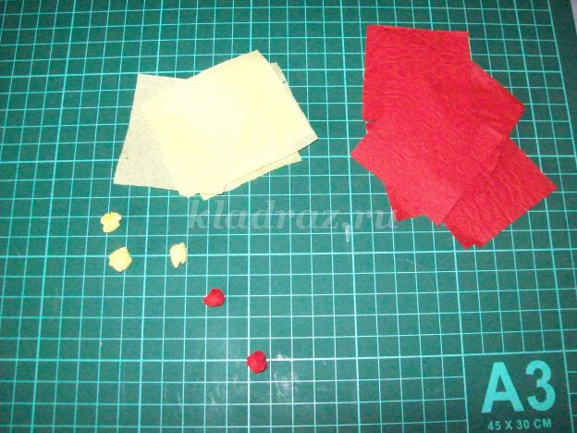
Приклеиваем их в серединку цветов
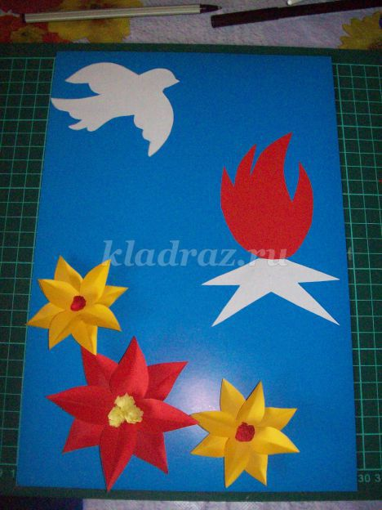
Чтобы листочки казались объёмными их нужно согнуть "гормошкой" наискосок.
Для детей,рисуем линии сгиба прямо на деталях
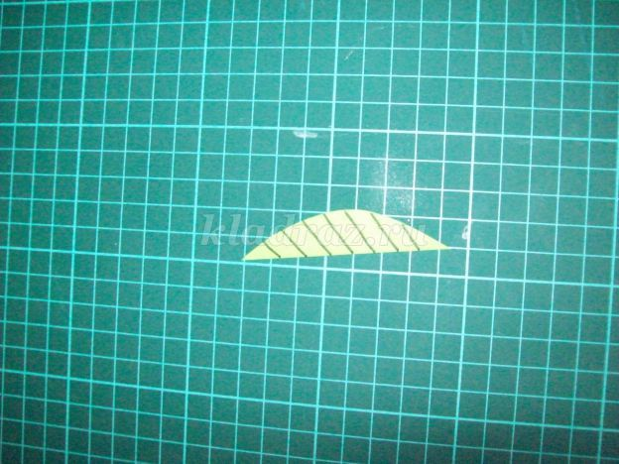

Вот такие "червячки"!

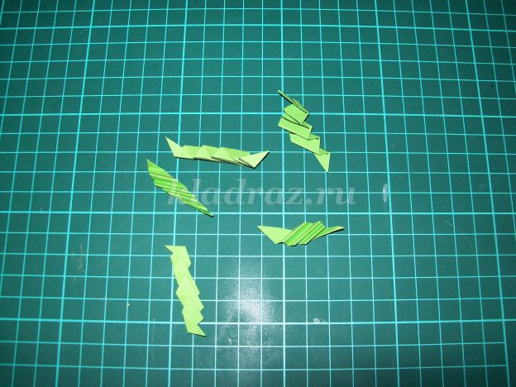
Готовые листочки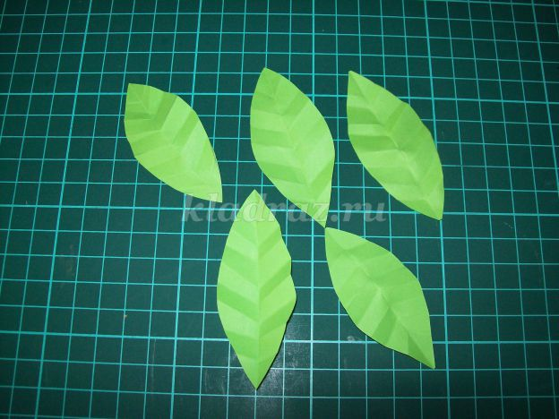

Листочки приклеиваем к цветочкам
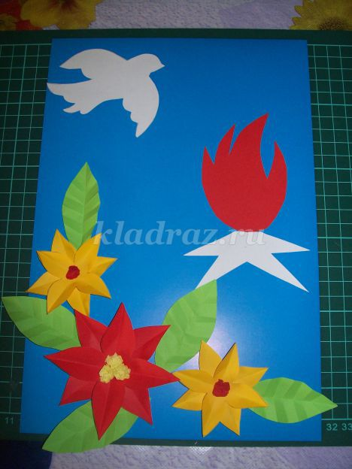
Оформляем работу контуром 3Д,работа готова.

Вот,что у нас получилось.
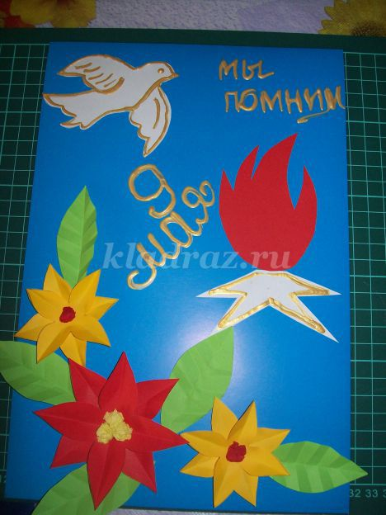
Итог занятия
Посмотрите какие замечательные открытки у нас получились.
Понравились вам ваши работы?
А наше занятие мне хочется закончить стихотворением
Май… Вовсю щебечут птицы,
И парад идёт в столице.
В орденах шагают деды.
Поздравляем с Днём Победы!!!

